Resistans og Ohms lov
Vejledning
- Bygger på https://orbithtxb.systime.dk/?id=553
- Vi har set at hvis vi skubber til en ladning med en spændingsforskel, for vi strøm. Desto mere strøm, desto mere spændingsforskel skal der til, proportionalitetskonstanten kaldes modstand og måles i Ohm
- Læringsmål
  - Kende hvad resistans er
  - Kunne arbejde med Ohms lov

Opgave
For formelen for Ohms lov
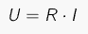
- Forklar størrelserne i ohms lov
Bogstav | Størrelse | SI enhed (bogstav) | SI enhed (navn)
U
R
I

Opgave
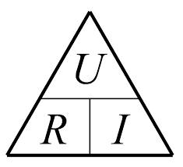
a) Ohms lov er ofte givet som trekanten ovenfor. Brug den til at isolere U, I og R i Ohms lov

Opgave
Løs opgaverne

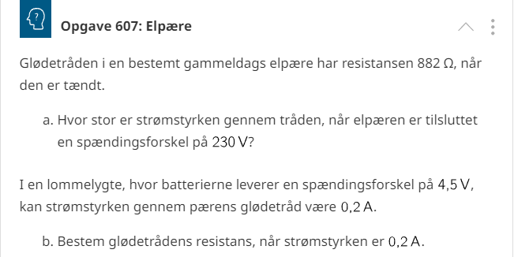

Opgave
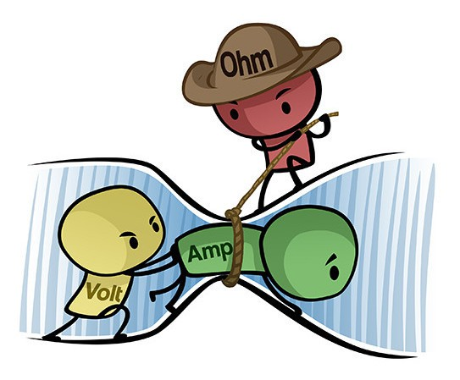
- Brug billedet til at forklare størrelserne i Ohms lov

Opgave
Se på apparaterne nedenfor
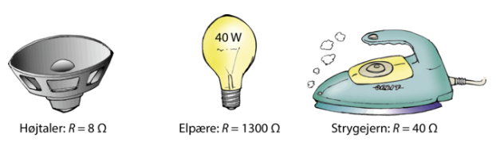
- Hvilket tror i bruger mindst/mest energi?
- Hvilken energiomsætning er i spil hvert sted?
- Er der noget som kan virke ulogisk?

Opgave
Brug PHET simuleringen: https://phet.colorado.edu/sims/html/circuit-construction-kit-dc-virtual-lab/latest/circuit-construction-kit-dc-virtual-lab_da.html
til at lave et kredsløb med batteri og modstand:
.
- Sæt ind amperemeter og voltmeteret til at måle spændingen og strømmen i kredsløbet
Størrelse
Spændingsforskel
Strøm
Modstand (udregnet)
- Dobbeltklik på batteriet, lav spændingen dobbelt så stor, og se efter om modstanden er den samme, Sæt ind skærmbilleder af din opstillinger
- Stof til ekstra tanker:

Spørgsmål | Svar/noter
Hvad sker der hvis man undlader modstand? Hvorfor?
Hvad hvis man bruger papirclipsen?
Hvad hvis man bruger pengesedlen?
Hvorfor er voltmeteret ikke et apparat som man sætter ind i kredsløbet

